Проект
АДМИНИСТРАЦИЯ ЛЕРМОНТОВСКОГО СЕЛЬСКОГО ПОСЕЛЕНИЯ
Бикинского муниципального района Хабаровского края

ПОСТАНОВЛЕНИЕ

________________ № ___
с. Лермонтовка

О внесении дополнений в постановление администрации Лермонтовского сельского поселения от 05.06.2013 № 40 «Об утверждении границ прилегающих к некоторым организациям и объектам территорий, на которых не допускается розничная продажа алкогольной продукции

В соответствии с Федеральными законами от 06.10.2003 № 131-ФЗ «Об общих принципах организации местного самоуправления в Российской Федерации», от 22.11.1995 № 171 «О государственном регулировании производства и оборота этилового спирта, алкогольной и спиртосодержащей продукции и об ограничении потребления (распития) алкогольной продукции», постановлением Правительства Российской Федерации от 27.12.2012 № 1425 «Об определении органа ми государственной власти субъектов Российской Федерации мест массового скопления граждан и мест нахождения источников повышенной опасности, в которых не допускается розничная продажа алкогольной продукции, а также определении органами местного самоуправления границ прилегающих к некоторым организациям и объектам территорий, на которых не допускается розничная продажа алкогольной продукции», во исполнение представления Бикинского городского прокурора от 27.01.2016 № 2-12-2016 «Об устранении нарушений законодательства Российской Федерации в сфере оборота этилового спирта, алкогольной и спиртосодержащей продукции, администрация Лермонтовского сельского поселения,
ПОСТАНОВЛЯЕТ:
1. Внести дополнение в постановление администрации Лермонтовского сельского поселения от 05.06.2013 № 40 «Об утверждении границ прилегающих к некоторым организациям и объектам территорий, на которых не допускается розничная продажа алкогольной продукции»:
1.1. Приложение № 1 изложить в новой редакции.
1.2. Дополнить схемами границ № 11, 12.
2.Опубликовать постановление в Сборнике нормативно-правовых актов и разместить на официальном сайте администрации Лермонтовского сельского поселения.
3. Постановление вступает в силу после его официального опубликования.
5. Контроль за исполнением данного постановления оставляю за собой.

Глава сельского поселения С.А. Королев

Приложение №1
к постановлению администрации
Лермонтовского сельского поселения
от ________________ № ___

Перечень детских, образовательных, медицинских организаций, объектов спорта и объектов военного назначения
№  п/п | Наименование учреждений | Адрес | Основной вид дея-тельности (ОКВЭД)
 | Детские и образовательные учреждения
1. | Краевое государственное бюджетное образовательное учреждение детский дом (смешенный) № 15 | ул. Партизанская,  д. 20 | образовательная деятельность
2 | Краевое государственное бюджетное образовательное учреждение детский дом (смешенный) № 15 (филиал) | ул. Северная, д. 7 | образовательная деятельность
3. | Муниципальное дошкольное общеобразовательное учреждение «Детский сад № 10» | ул. Краснознаменная, д. 46 | Дошкольное образование
4. | Муниципальное дошкольное общеобразовательное учреждение «Детский сад № 17» | ул. Строительная, д. 1 «А» | Дошкольное образование
5. | Муниципальное бюджетное общеобразовательное учреждение средняя общеобразовательная школа | ул. Пролетарская,  д. 10 | Среднее (полное) общее образование
6. | Муниципальное образовательное учреждение специальная (коррекционная) школа – интернат 8 вида | ул. Школьная, д.18 | основное бесплатное образование по специальному (коррекционному) профилю 8 вида
7. | Детская школа искусств | ул. Пролетарская, д.15 | образовательная деятельность
 | Учреждение культуры
8. | Муниципальное казенное учреждение культуры «Кино-досуговый информационный центр» | ул. Центральная, д.16 | деятельность библиотек, архивов, учреждений клубного типа
 | Медицинские учреждения
9. | Краевое государственное бюджетное учреждение здравоохранение «Лермонтовская районная больница» | ул. Южный городок, д. 2 | Деятельность больничных учреждений
 | Спортивные объекты
10. | Спортивный зал | ул. Дорожная, д.22б | Деятельность спортивных объектов
11. | Железнодорожный вокзал | ул. Вокзальная, д. 20 | Предоставление услуг транспортных перевозок
12. | Розенгартовский гарнизон | ул. Восточная

УТВЕРЖДЕНО
постановлением администрации
сельского поселения
от _________________ № ___

СХЕМА № 11
прилегающих территорий, на которых не допускается продажа алкогольной продукции
Детская школа искусств с. Лермонтовка ул. Пролетарская, 15, расстояние не менее 50 м.
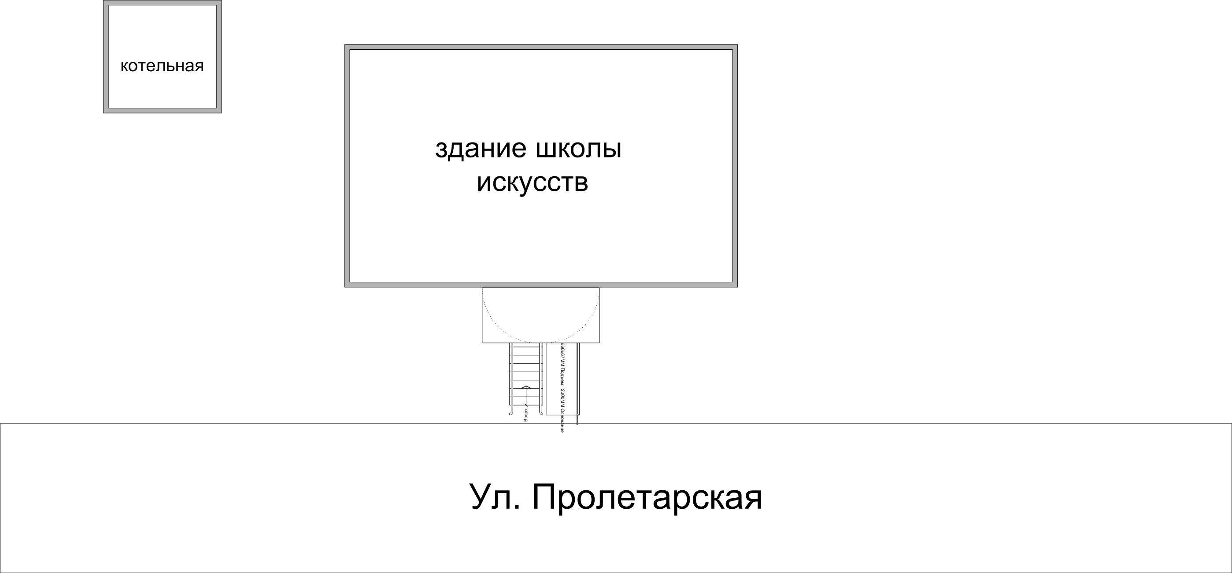

УТВЕРЖДЕНО
постановлением администрации
сельского поселения
от _______________ № ___

СХЕМА № 12
прилегающих территорий, на которых не допускается продажа алкогольной продукции
муниципальное казенное учреждение культуры «Кино-досуговый информационный центр» ул. Центральная, 16, расстояние не менее 50 м.
